Exercícios sobre Expressões Regulares

1. Descreva a Expressão Regular equivalente ao autômato abaixo:

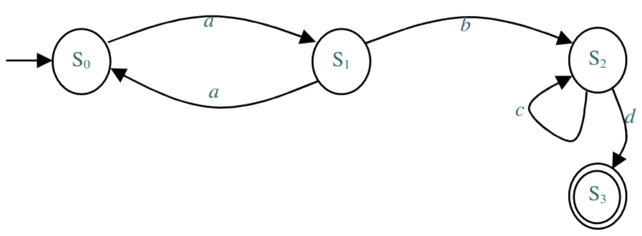

2. Descreva a Expressão Regular equivalente ao autômato abaixo:

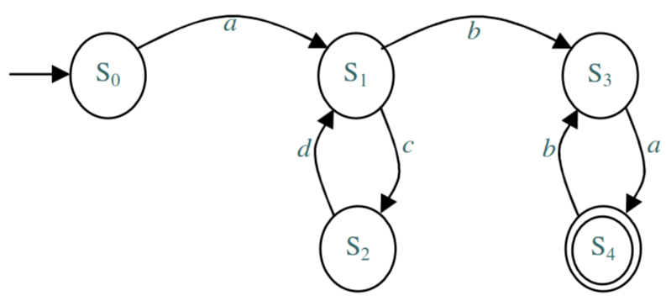

3. Descreva a Expressão Regular equivalente ao autômato abaixo:

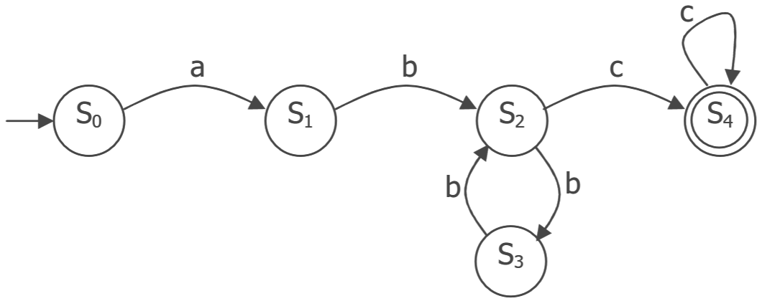

4. Descreva a Expressão Regular equivalente ao autômato abaixo:

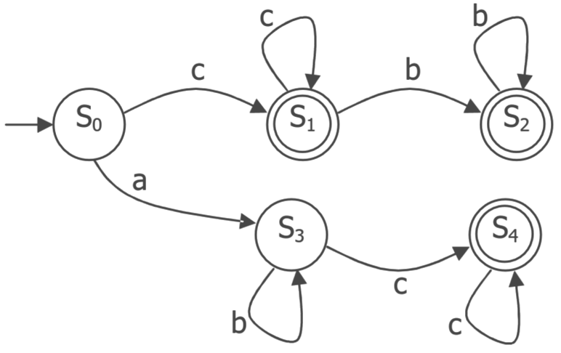

5. Descreva a Expressão Regular equivalente ao autômato abaixo:

